Муниципальное бюджетное общеобразовательное учреждение
«Шадейская средняя общеобразовательная школа»

Исследовательская работа
Номинация «Современные материалы и их использование»
ИЗГОТОВЛЕНИЕ ЖИЛЕТА С ПОМОЩЬЮ
НОВЫХ ТЕХНОЛОГИЙ

Выполнила:
ученица 11 класса
МБОУ «Шадейская СОШ»,
Хахалкина Эмилия

Руководитель:
Печерских Наталья Борисовна,
МБОУ «Шадейская СОШ»,
учитель технологии

Кунгурский район
2021
Оглавление
Введение………………………………………………..…….……………………………………..…3
Глава 1. История создания жилета………………………..…….….……………………….………..4
Глава 2. Материалы……………………..………………………….……..…………………….……..5
2.1.Характеристика используемых материалов………….………………………..……........5
2.2. Сочетаемость цветов……………………………………………………………...………7
2.3. Инструменты и материалы………………………….……….……………………………9
Глава 3.Технология изготовления жилета………………………………….……………..….……...10
3.1. Изготовление полотна с помощью новых технологий………..………………..….……..10
3.2. Изготовление жилета………………………..……………….………………..……..…….13
Заключение ……………………………………………………………………………..……….….….15
Список использованных источников и литературы………………………………..…………..……16
Приложения…………………………………………………………………………..………….….….17

Введение

Общеизвестно, что вкусы людей меняются, меняется и представление о красоте, но стоит оглянуться назад и оказывается, что красивое вечно. Простота, естественность, гармоничность – вот что является элементарными основами всякой красоты. Создавать красивые, оригинальные вещи своими руками увлекательное творческое занятие. Такие изделия нестандартны, их приятно как дарить, так и получать в подарок.
Мне давно хотелось изготовить себе жилет, и выполнить его при помощи новой технологии. Самостоятельно изготовить полотно из ниток. Меня заинтересовал вопрос «Как можно соединить нитки между собой», чтобы получилось полотно. Я поискала информацию и выяснила, что скрепить детали одежды можно не только нитками, но и клеем и свариванием.
Синтетические ткани на обычных швейных машинах шить трудно: они скользят или стягиваются при шитье. Вот и была создана безниточная машина, которая сваривает ткани при помощи ультразвука. На такой машине можно сваривать и натуральные ткани, искусственную кожу.
Очень интересны новые способы соединения деталей одежды при помощи клея. При нагревании клеящаяся масса плавится и проникает в структуру склеиваемой ткани, после остывания закрепляется с образованием клеевого соединения. Этот вид соединения выполняют с использованием утюгов. Применяют при изготовлении одежды из шерстяных, шелковых, синтетических тканей.
Цель: исследование клеевого способа соединения ниток для получения полотна в домашних условиях.
Задачи: изучить теоретические сведения; разработать технологическую последовательность по изготовлению полотна; изготовить из полотна жилет.
Объект исследования: изготовление полотна в домашних условиях.
Предмет исследования: изготовление полотна с помощью клеевого соединения.
Методы исследования:
1. Анализ источников информации;
2. Изучение новых технологий изготовления полотна;
3. Проведение экспериментов;
4.Обобщение материала.

История создания жилета

Жилет, как предмет одежды, в настоящее время можно увидеть почти в каждом гардеробе совершенно любого человека, который ценит удобство и комфорт. Модельеры и дизайнеры одежды с развитой фантазией, продолжают создавать множество стильных безрукавок. Это и спортивные безрукавки, и с капюшонами, и на каждый день, и нарядные. С недавнего времени взошли на пик популярности меховые жилеты.
В Великобритании в 1800 году зафиксировано первое упоминание о жилетах. Предшественником жилета принято считать камзол. Эта одежда появилась России в одно время с реформами, осуществляемыми Петром Великим, который, как всем известно, многое перенял у стран Европы в годы своего правления. Именно ему стоит быть благодарными за такой комфортный предмет одежды, который можно одеть под куртку или пиджак и не страшиться мороза. Пользуясь, случаем, название жилетки на Руси было - «душегрейка», которое само за себя говорило о назначении этой одежды. Предки русского народа носили в основном жилетки, сшитые из выделанных овечьих шкур. Эта одежда превосходно защищала крестьян от сюрпризов непогоды, и в то же время, не мешала работать. Ведь у безрукавки нет рукавов, что дает рукам свободу движений. Люди более богатых слоев (дворяне, бояре) надевали жилеты, сшитые из парчи и обшитые сверкающими пуговицами, сделанными из заграничного материала.
С тех давних времен жилет часто изменялся. Начало изменений пришлось на начало ХIX века, когда щеголи и модники оценили эту удобную одежду. Стали модными жилеты из разноцветного материала, с пуговицами, атласные жилеты. Именно жилеткам своему успеху обязан знаменитый дизайнер одежды Джон Гальяно, т. к. свое творческое развитие он начинал именно с безрукавок. Почти в середине XIX века жилеты стали шить однотонными, и они входили входить в состав тройки - мужского костюма. Примерно в этот же период жилет стал входить и в женский гардероб. В то время как мужчины носили жилет под рубашкой или пиджаком, женщины предпочитали одевать его поверх кофты или платья.
В настоящее время основным материалом пошива жилетов является трикотаж. Как известно, сегодняшние модельеры придумали несколько видов жилетов: жилет – блузон, жилет – кардиган и другие. Эти модели различны между собой по манере застежек, по длине, но, несмотря на это, обладают одинаковым принципом пошива. Жилет довольно удачно подойдет к любому стилю одежды, он идеален как для работы, так и для занятий спортом. Именно по этой причине жилеты не выходят из моды никогда.

Глава 2. Материалы
2.1. Характеристика используемых материалов

Для изготовления полотна я буду использовать три вида пряжи: полушерсть, «Травка», мохер.
Полушерсть. Под полушерстяной пряжей подразумевают нитки с содержанием шерсти от 8 до 52%. Чаще всего встречается полушерстяная пряжа с содержанием 35% шерсти, несмотря на то, что на самом деле это не соответствует названию ниток. Именно поэтому рекомендуется быть внимательнее и учитывать состав пряжи при выборе ниток для вязания. Изначально полушерсть производили из остатков пряжи, шерстяного тряпья и других «отходов» производства. Однако, это не означает, что такие нитки обладают плохим качеством, совсем наоборот, просто выработаны они, как правило, из регенерированной шерсти в сочетании с сырьем высокого качества. В настоящее время ситуация немного изменилась, теперь вместо натуральной шерсти для производства полушерстяной пряжи используется в основном только искусственное сырье. Стоимость такой пряжи намного дешевле.
Полушерстяную пряжу для ручного вязания или шерсть с добавлением синтетики - именно такую выбирают современные мастерицы, прекрасно понимая, что сплетенные из этих нитей изделия будут теплыми и крепкими, к тому же будут носиться лучше, чем шерстяные. Ведь синтетика в сочетании с шерстью позволяет изделиям значительно дольше сохранять форму и не скатываться. Покупая полушерстяную пряжу, обратите внимание на ее прочность. Убедитесь, что она пружинит при натягивании нити и не рвется при этом. Это важные характеристики, которые определяют качество пряжи. Во-вторых, определите степень свернутости нити. Туго скрученная подойдет для вязания крючком, спицы же нуждаются в более свободном и мягком кручении. В-третьих, обратите внимание на то, не линялая ли пряжа. И, наконец, убедитесь, нет ли на ней узелков и неровностей, наличие которых недопустимо при ажурном и чулочном вязании.
«Травка» - пряжа уникальная, необычная внешне и по своей структуре. В основном пряжа «Травка» из полиэстера и полиамида, иногда с добавлением люрикса или других металликов. Одежда, связанная из пряжи «Травка» на основе полиэстера, получается яркой, но немножко колючей. На основе полиамида – удивительно мягкой и нежной, но быстро теряющей цвет. Пряжу «Травка» можно использовать при вязании как вручную, так и на машине. В одну нить из нее вяжут пледы и забавные мягкие игрушки. А если к «травке» добавить нить, то получатся очень теплые и уютные пуловеры, кофты, шапки, шарфы. Хороша эта пряжа и для отделки, очень она нравится рукодельницам, обладающим огромной фантазией.
Мохер. Мохер бывает нескольких видов. Люстровый блеск – это шерсть ангорских коз обладает сильным природным блеском. Этот роскошный блеск передается по наследству, он устойчив, долговечен и не исчезает после окрашивания волокон. Он придает краскам чистоту и яркость, заставляя светиться изнутри.
Ни одна шерсть не обладает таким великолепным ворсом. Не всякий зверь может похвастаться столь длинным мехом. Да-да, современные технологии позволяют с помощью мохера создавать материалы, имитирующие мех. Поэтому мохер, как альтернатива натуральному меху, становится особенно модным в периоды борьбы против уничтожения животных.
Легкость. При такой пушистости и объемности мохеровой пряжи, которую ни в коем случае нельзя «забивать» плотной вязкой, на изделие потребуется не более 200-250 г! А при машинной вязке и того меньше.
Как всякое шерстяное волокно мохер имеет низкую теплопроводность, что позволяет ему, сбалансировано поддерживать тепло человеческого тела, создавая уют и комфорт своему владельцу. Это самое прочное из всех шерстяных волокон. Наличие высокой прочности позволяет использовать мохер в различных производственных процессах (в прядении и в ткачестве), существенно расширяя сферу его применения.
При окрашивании мохера можно получить уникальную палитру цветов: от мягких, пастельных до ярких, сочных. Благородство цвета дополняет роскошная фактура материала – пушистая, воздушная, переливающаяся на солнце. Чудесные краски долговечны – при правильном уходе не выгорают и не выцветают в течение многих лет.
Способность мохера гасить шумы и посторонние звуки используется при изготовлении покрытий и драпировочных материалов в театрах, концертных залах, гостиницах, офисах и в обычном домашнем интерьере. Присутствие этого материала либо создает праздничную атмосферу, либо дарит покой и возможность расслабиться.
Пряжи, на 100 % состоящей из мохера, в природе не существует! Это пушистое волокно требует добавок, которые закрепляют ворсинки и не дают им распадаться. Для того, чтобы изделие из мохера лучше сохраняло форму и было более упругим, к мохеру обычно добавляют нитку.

2.2. Сочетаемость цветов

Цвет играет большую роль в нашей жизни. Чистые, яркие тона радуют глаз, создают приподнятое настроение, а мрачные, невыразительные могут угнетать, вызывать чувства подавленности.
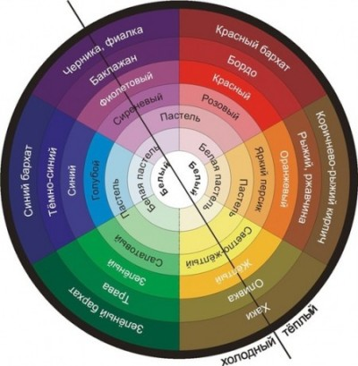Подбирая пряжу необходимо знать теорию сочетаемости различных цветов, которая помогает определить, какие цвета гармонируют друг с другом. При выборе цвета одежды следует обращать внимание не только на те цвета, которые нам идут, но и на их сочетаемость с другими цветами. Одеваться хорошо и выглядеть стильно – возможно каждому, согласуя с некоторыми правилами сочетаемости цветов.
Данный спектр цветов является наглядным изображением теории о сочетаемости того или иного цвета, оттенка друг с другом:
Согласно теории цвета, гармоничным является сочетание двух противоположных друг другу цветов, а также трех цветов, расположенных на одинаковом расстоянии друг от друга в спектральном круге (образующие треугольник), либо любых 4 цветов, образующих прямоугольник (иными словами, две пары диаметрально противоположных цветов). Гармоничные сочетания цветов называются цветовыми схемами. Классическая цветовая схема представлена следующим образом:
1. Монотонная цветовая схема. Данная схема предполагает использование различных оттенков одного цвета. Подобное сочетание цветов выглядит просто и в то же время элегантно.
2. Схема сочетания аналогичных, сходных цветов. Данная схема предполагает сочетание схожих (смежных на спектральном круге) цветов. При этом, один цвет используется как доминирующий, а другие - как дополняющие и усиливающие его. Данная схема подобна монотонной схеме.
3. Комплиментарная схема. Данная схема предполагает сочетание двух противоположных друг другу цветов. Такое сочетание выглядит еще более удачным при использовании "теплого" и "холодного" цветов. Данная схема является, по сути, высококонтрастной и более интересной.
4. Комбинированная комплиментарная схема, она предполагает использование одного цвета в сочетании с двумя противоположными цветами.
5.Триадическая цветовая схема. Эта схема предполагает использование трех цветов, расположенных на одинаковом расстоянии спектрального круга друг от друга. Подобная схема пользуется популярностью у артистов, поскольку она создает очевидный визуальный контраст и в то же время смотрится гармонично и ярко. Данная схема выглядит более гармоничной, чем комплиментарная и комбинированная.
6.Тетрадная схема. Данная схема считается по праву наиболее разнообразной, поскольку в ее основе лежит сочетание двух пар комплиментарных цветов. Однако она считается и одновременно менее гармоничной. По этой причине следует выбирать один доминирующий цвет.

2.3. Инструменты и материалы

- Ножницы;
- Вощеная бумага или (калька) для изготовления выкройки жилета;
- Пряжа: полушерстяная (50 гр.), «травка» (50 гр.), мохер (три цвета: белый, голубой, синий - по 50 гр.)
- Флизелин (клеевая паутинка с двусторонним клеевым покрытием) – 20м.
- Карандаш;
- Утюг;

Глава 3.Технология изготовления жилета
3.1. Изготовление полотна с помощью новых технологий

Я решила изготовить себе жилет по новой технологии и посмотреть, какой он получится. В качестве клея использовать нетканую ткань – флизелин. Флизелин - это прокладочный нетканый материал из химических волокон, тончайшая клеевая паутинка с двусторонним клеевым покрытием, применяется в вышивке, шитье. А знаю, что с помощью клеевой паутинки можно быстро присоединить детали аппликации к основному изделию.
У меня появилась идея попробовать склеить пряжу клеевой паутинкой, чтобы получить необычное полотно. Из полученного полотна изготовить жилет.
Я подобрала необходимые инструменты и материалы, и приступила к изготовлению полотна. Для экспериментов взяла три вида пряжи: полушерстяную, «травку», мохер.

Эксперимент №1. Изготовление полотна из полушерстяной пряжи
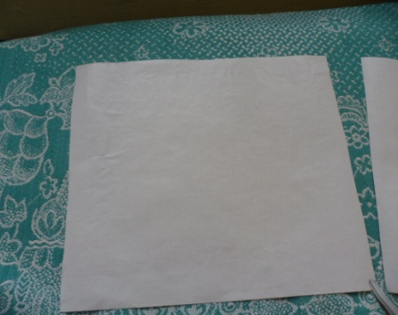  1.Сделала разметку на бумаге | 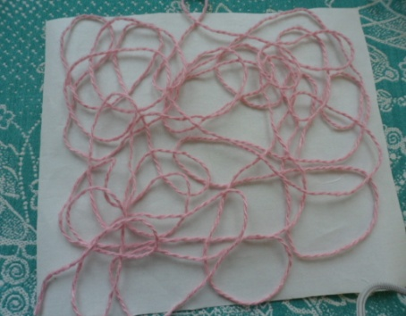  2.Выложила первый настил пряжи на подготовленную бумагу. | 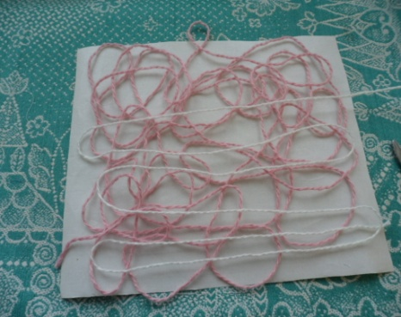  3.Сделала второй настил
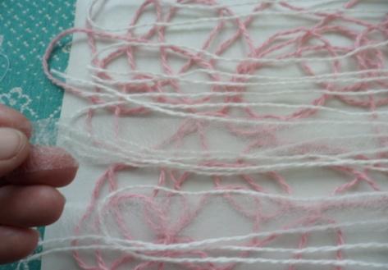4.Наложила клеевую паутинку на подготовленные два настила | 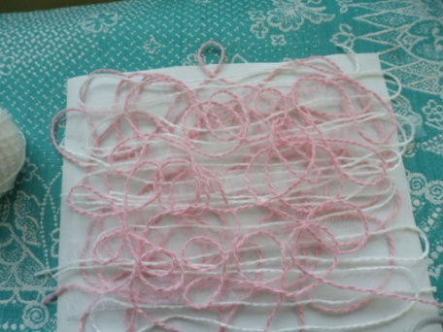  5.Сделала третий настил пряжи по эскизу | 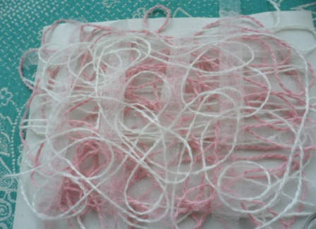  6.Наложила клеевую паутинку на подготовленные три настила
7.Сделала четвертый настил пряжи | 8.На подготовленные настилы пряжи с клеевой паутинкой наложила бумагу и приутюжила. | 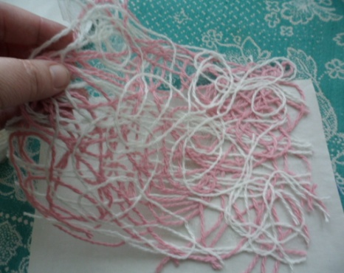

Эксперимент №2. Изготовление полотна из «Травки»
1.Сделала разметку на бумаге | 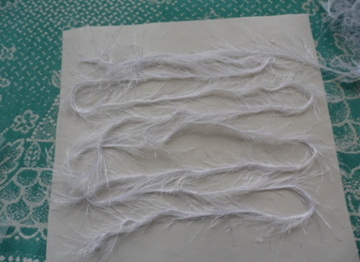  2.Выложила первый настил пряжи на подготовленную бумагу. | 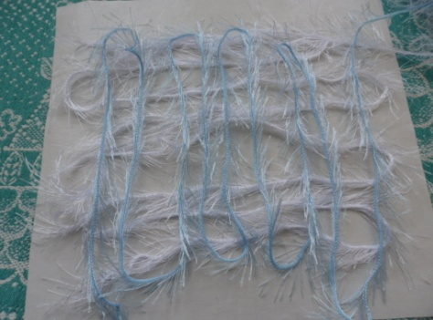  3.Сделала второй настил
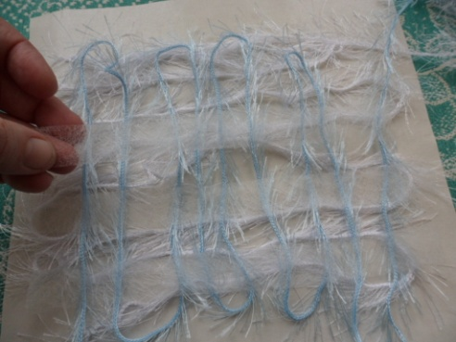  4.Наложила клеевую паутинку на подготовленные два настила | 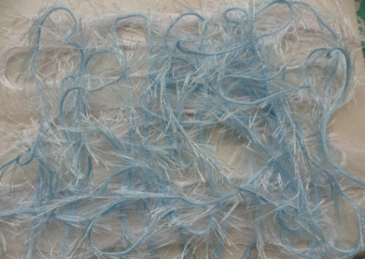  5.Сделала третий настил пряжи по эскизу | 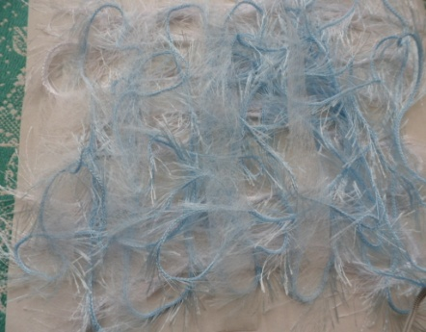  6.Наложила клеевую паутинку на подготовленные три настила
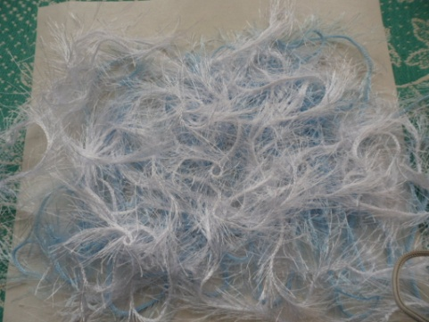  7.Сделала четвертый настил пряжи | 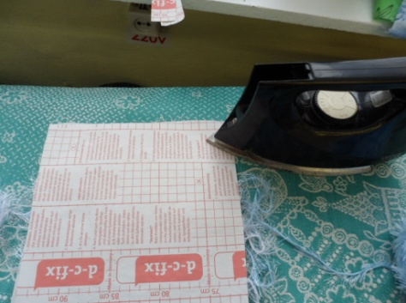  8.На подготовленные настилы пряжи с клеевой паутинкой наложила бумагу и приутюжила. | 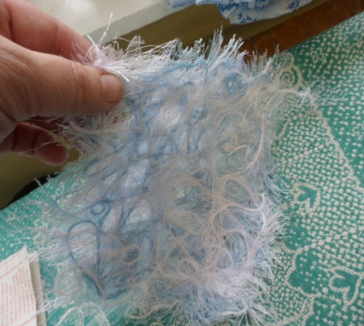

Эксперимент №3. Изготовление полотна из мохера.
1.Сделала разметку на бумаге | 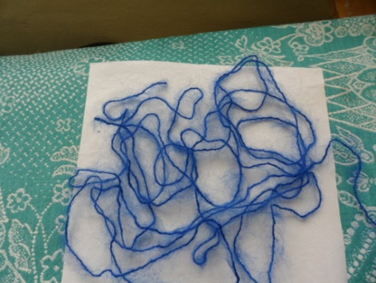  2.Выложила первый настил пряжи на подготовленную бумагу. | 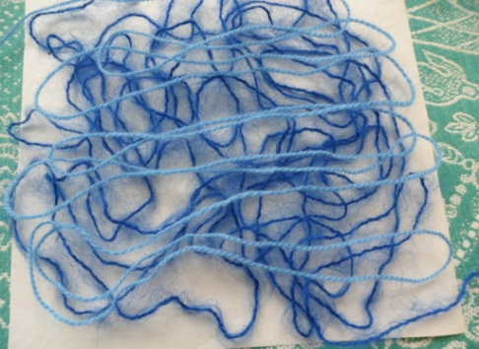  3.Сделала второй настил
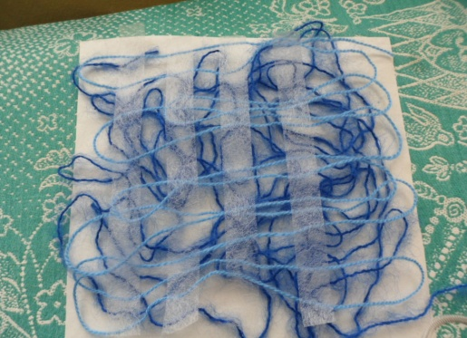4.Наложила клеевую паутинку на подготовленные два настила | 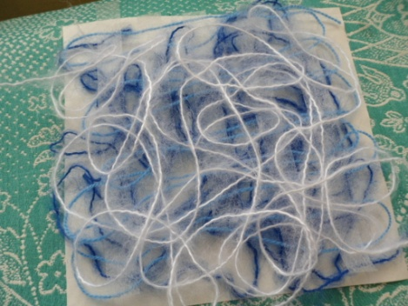  5.Сделала третий настил пряжи по эскизу | 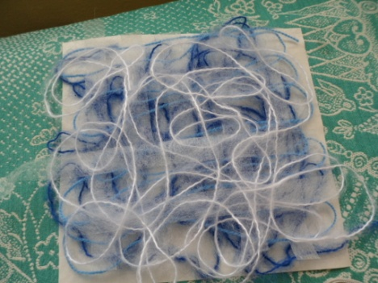  6.Наложила клеевую паутинку на подготовленные три настила
7.Сделала четвертый настил пряжи | 8.На подготовленные настилы пряжи с клеевой паутинкой наложила бумагу и приутюжила. | 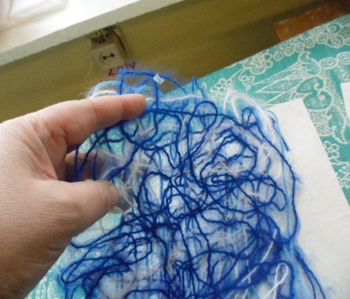

Вывод: из каждого вида пряжи получилось полотно. Из полушерстяной пряжи образец получился жесткий, из «травки» мягкий, красивый. Больше всех мне понравился образец из мохера. Он легкий, нежный, красивый, очень теплый, что немаловажно в зимний период.

3.2. Изготовление жилета

Я решила, что мой жилет будет выполнен из мохера белого, голубого и синего цветов. Основной цвет будет синий, а голубой и белый я использую для отделки.
Этапы работы
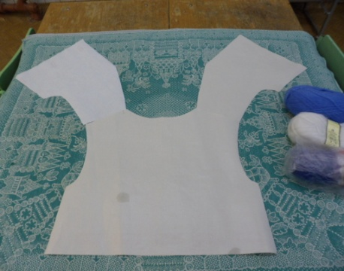  1.Сняла мерки, изготовила выкройку жилета. | 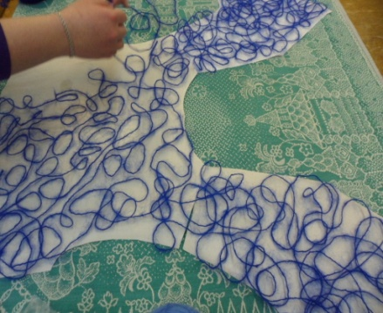  2.Сделала первый настил, темно синей пряжи на подготовленную выкройку. | 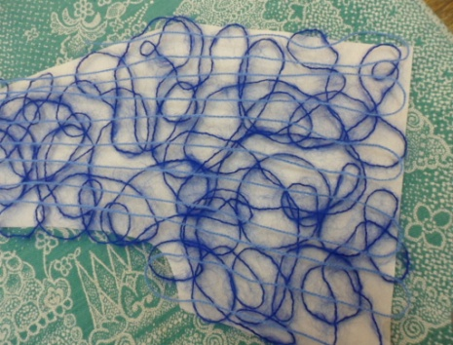  3.Сделала второй настил пряжи голубого цвета
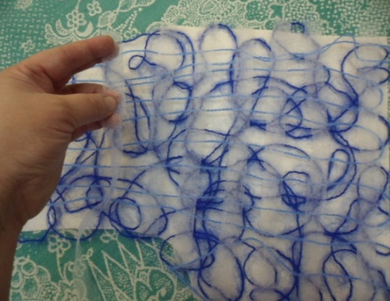  4.Наложила клеевую паутинку поперек выкройки на подготовленные два настила. | 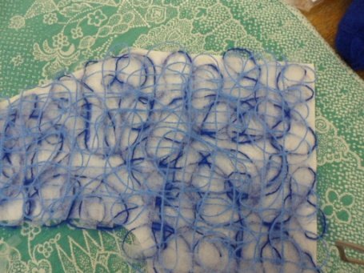  5.Сделала третий настил пряжи. | 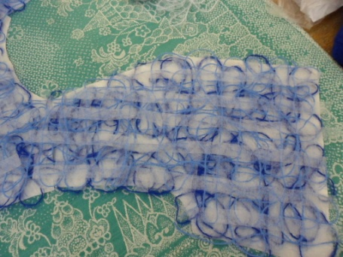  6.Наложила клеевую паутинку вдоль выкройки на подготовленные три настила.
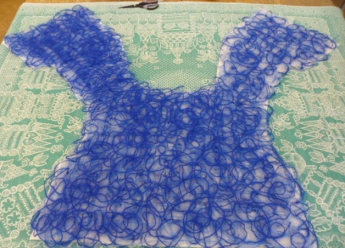  7.Сделала четвертый настил пряжи | 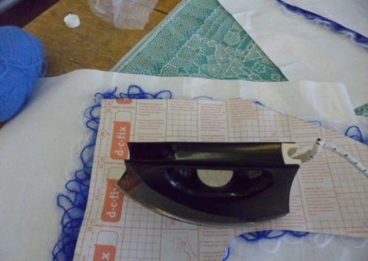  8. На подготовленные настилы пряжи с клеевой паутинкой наложила бумагу и приутюжила | 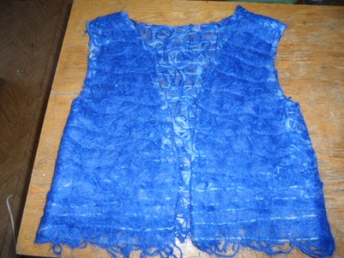  9. Прострочила полочки, стачала боковые срезы, приутюжила
10. Сделала цветы из мохера и оформила их на жилетке. | 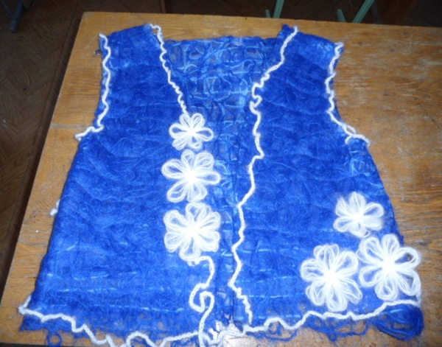

Вывод: Для изготовления жилета я сняла мерки, сделала выкройку без плечевого среза. На выкройку, последовательно выкладывала все настилы ниток и между ними клеевую паутинку, приутюжила. Я проверила свой жилет на прочность: пряжа хорошо приклеилась на всех деталях, легла равномерно, красиво, ажурно. Чтобы полотно было еще крепче я прострочила полочки жилетки, стачала боковые срезы. Швы стачивания ровные. Украсила жилетку цветами из мохера.

Заключение

Исследовательская работа – это полезный и увлекательный труд. Создавая необычное и красивое полотно своими руками, видя результаты своей работы, я ощущаю прилив энергии, испытываю положительные эмоции и внутреннее удовлетворение, и возникает желание жить «по законам красоты».
На протяжении 20 века жилеты стали набирать популярность. Постоянно появлялись новые модели, более современные способы декорирования и создания. Совсем недавно я решила изготовить себе жилет по новой технологии из полотна, изготовленного с помощью клеевого соединения в домашних условиях. Изучив литературу по данной теме, узнала историю создания жилета, ознакомилась с характеристикой трех видов пряжи. Провела исследование. Изготовила три образца из разной пряжи: полушерстяной, «травки», мохера. Наиболее красивый, ажурный образец получился из мохера. Разработала технологическую последовательность изготовления жилета, выполнила её.
Работая над данной темой, я расширила свои знания. Результат полностью оправдал мои ожидания. Мне очень понравился внешний вид работы, цвет, фасон. Я проверила свой жилет на прочность: пряжа хорошо приклеилась на всех деталях, легла равномерно. Чтобы полотно было еще крепче я прострочила полочки жилетки, стачала боковые срезы. Украсила жилетку цветами из мохера.
Выполненная модель не только отвечает существующему направлению моды, но и благодаря своей классичности будет востребована и во многих последующих сезонах. Жилет получился отличный: теплый, ажурный, красивый.

Список использованных источников

1. Бузов Б. А. и др. Материаловедение швейного производства. М.,Легпромбытиздат. - 1986
2. Буровик, К.А. Родословная вещей / К.А. Буровик. – 2-е изд. М.:Знание, 1991.
3. Гущина К. Г., Беляева С. А. Ассортимент, свойства и технические требования к материалам для одежды. М. , Легкая индустрия.- 1999
4. Полная энциклопедия женских рукоделий: пер. с фр.-М.: Восхождение, 1998
5. Рукоделие: популярная энциклопедия / гл.ред. И.А. Андреева. – М.: Большая Рос. энциклопедия, 1992.
6.Труханова А.Т. Технология женской и детской легкой одежды / А.Т. Труханова.– М., 2001.
7. Ханус, С. Как учиться шить? / С. Ханус. – М.: Арт-бизнес-центр, 1993

Приложение 1

Техника безопасности при использовании электрического утюга

Требования безопасности перед началом работы
1. Надеть спецодежду, волосы убрать под косынку.
2. Проверить исправность вилки и изоляции электрического шнура утюга.
3. Убедиться в наличии термостойкой подставки для утюга, электрического коврика на полу около места для глажения.

Требования безопасности во время работы
1. Включать электрический утюг в сеть и выключать сухими руками.
2. При кратковременных перерывах в работе электрический утюг ставить на термоизоляционную подставку.
3. При работе следить за тем, чтобы горячая подошва утюг не касалась электрического шнура.
4. Во избежание ожогов рук не касаться горячих металлических частей утюга и не смачивать обильно материал водой.
5. Во избежании пожара не оставлять включенный в сеть электрический утюг без присмотра.
6. Следить за нормальной работой утюга, отключать электрический утюг от сети только за вилку, а не дергать за шнур.

Требования безопасности по окончании работы
1. Отключить электрический утюг от электросети.
2. Привести в порядок рабочее место.
3. Снять спецодежду и вымыть руки с мылом.

Приложение 2
Образец изготовленного полотна из полушерстяной пряжи

Приложение 3
Образец изготовленного полотна из «Травки»

Приложение 4
Образец изготовленного полотна из мохера

